外贸信托-融创上海西环中心项目集合资金信托计划
2020年7月监管报告

项目名称：外贸信托-融创上海西环中心项目
委托方：中国对外经济贸易信托有限公司
受托方：北京康正宏基房地产评估有限公司
监管人员：蒋柯
日期：二零二零年八月十二日
目录
1项目基本情况 1
2重大事件披露 1
3项目五证办理及施工进度情况 1
3.1项目五证办理情况说明 1
3.2项目2020年7月施工进度情况 2
4印鉴使用情况 4
5合同签订情况 6
6项目销售情况 7
6.1 销售概况 7
6.2 项目竞品分析 8
7资金情况 9
7.1资金流出情况 9
7.2资金内部转账情况 16
7.3资金流入情况 17
7.4资金结算 20
附件 21
附件一 对账单（网银截图） 21
附件二 共管物品使用登记簿 25
附件三 星信资金流出分类情况表 28

为了方便阅读之目的，本报告中将部分名称简写为：
星绾：上海星绾实业有限公司
星信：上海星信房地产开发有限公司
融创：融创（上海）商业置业有限公司
外贸信托：中国对外经济贸易信托有限公司
康正：北京康正宏基房地产评估有限公司

1项目基本情况
标的项目位于上海嘉定区南翔镇，11号线陈翔路站地铁上盖（已试运行，预计2020年7月期间通车）。项目北面为嘉定工业区的国家级高科技园区、上海光电子科技产业园、国家留学人员嘉定创业园等园区，项目南面为大虹桥商务区，聚集大量产业总部。
标的项目用地面积32694.4㎡，规划总建筑面积157864.09㎡，业态有办公、商业、酒店式公寓。其中07-05地块包括6栋小办公（商墅）和4000平的商业；08-01地块包括1栋5层办公、1栋23层办公、3栋公寓、办公和公寓1-2层全部为地铁连廊商业，预计2022年12月竣工验收。

2重大事件披露
本月无重大事件发生

3项目五证办理及施工进度情况

3.1项目五证办理情况说明
项目公司已办理证照情况如下：
截至2020年7月31日项目五证办理情况
证照名称 | 证照号 | 核发时间 | 备注
房地产权证 | 沪房地嘉字（2015）第014789号 | 2015年5月14日 | 07-05地块
房地产权证 | 沪房地嘉字（2015）第014791号 | 2015年5月14日 | 08-1地块
建设用地规划许可证 | 沪嘉地（2015）EA31011420154434 | 2015年4月27日 | 07-05、08-01、10-01地块
建设工程规划许可证 | 沪嘉建（2018）FA31011420187152 | 2018年6月7日 | 07-05地块
建设工程规划许可证 | 沪嘉建（2018）FA31011420187175 | 2018年6月12日 | 08-1地块
建筑工程施工许可证 | 1502JD0050D03 | 2018年9月28日 | 07-05地块
建筑工程施工许可证 | 1502JD0050D02 | 2018年9月28日 | 08-1地块
预售许可证 | 【嘉定房管（2020）预字0000059号】 | 2020年4月26日 | 08-1地块
预售许可证 | 【嘉定房管（2020）预字0000060号】 | 2020年4月26日 | 07-05地块
预售许可证 | 【嘉定房管（2020）预字0000061号】 | 2020年4月26日 | 07-05地块

3.2项目2020年7月施工进度情况
07-05地块：施工面积约29000㎡。
土建：
已取得竣工验收备案；

08-01地块：施工面积约13000㎡。
土建：
1、1#楼铝型材主龙骨，四层、五层楼梯电焊施工中；
2、2#楼3至5层铝龙骨安装施工中；
3、3#楼9-11层间铝板龙骨安装施工中；
4、4#楼北侧回土施工中；
5、5#楼9-10层铝板龙骨安装（结构浇筑完成部分）施工中；
（转下页）

标的项目现场照片
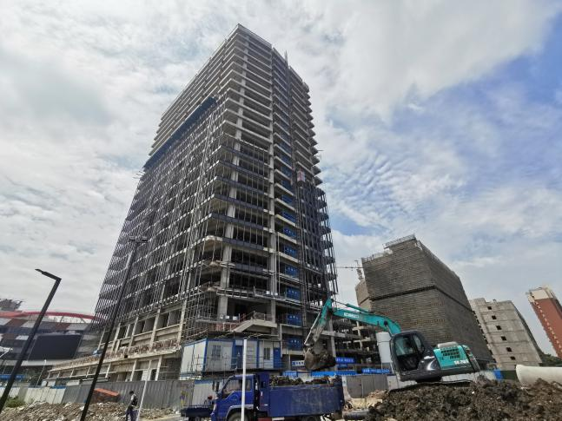
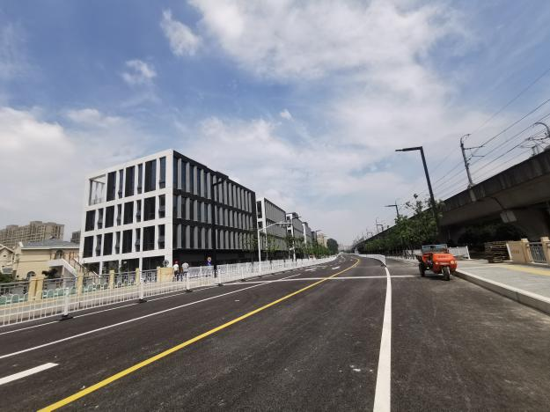

1、07-05地块已取得竣工备案 2、08-01地块1#楼铝型材主龙骨，4-5层楼梯电焊施工中

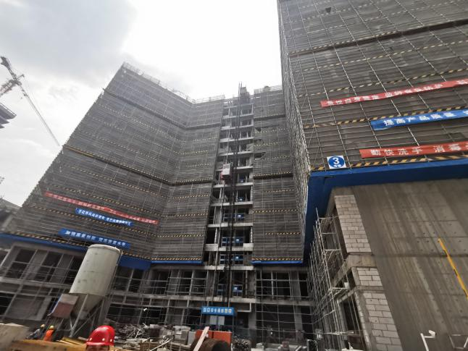
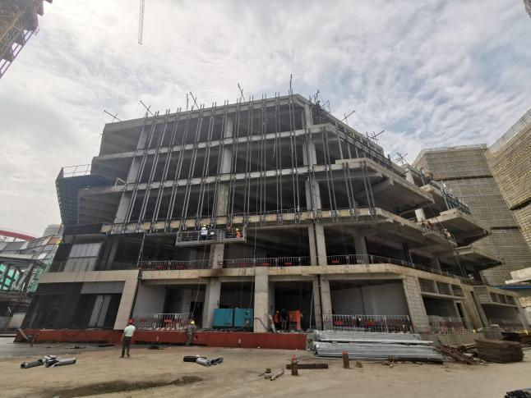

3、08-01地块2#楼3至5层铝龙骨安装施工中 4、08-01地块3#楼9-11层间铝板龙骨安装施工中

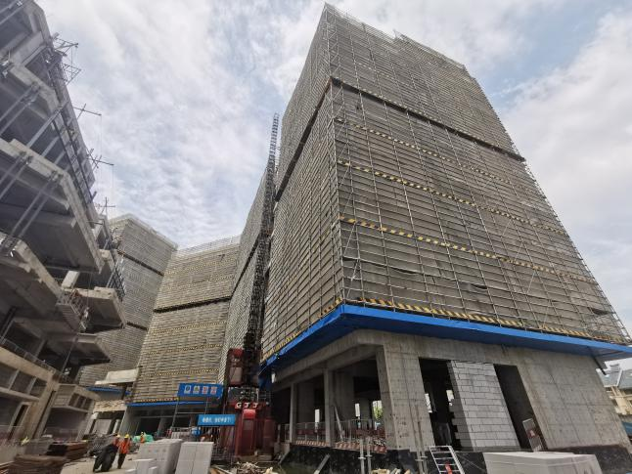
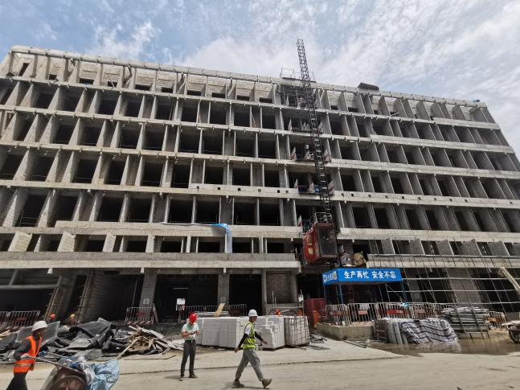

5、08-01地块4#楼北侧回土施工中 6、08-01地块5#楼9-10层铝板龙骨安装施工中

4印鉴使用情况
对于印章的使用，融创共管人员按照监管协议规定，履行印章使用流程，填写印章使用登记表，康正监管人员了解用印事由，通过邮件、微信等方式向外贸信托有关人员提交用印申请，待外贸信托有关人员批复后方给予盖章。7月份星绾、星信印鉴使用情况如下：
2020年7月星绾印章使用情况表
用印日期 | 用印事由 | 用印材料及份数 | 印鉴名称 | 经办人 | 监印人 | 审批日期 | 备注
2020/7/14 | 关于西环中心二季度销售回款情况说明事项 | 说明事项1 | 公章 | 卜雨亭 | 蒋柯、胡凤兰 | 2020/7/14 | 信托邮件审批
2020/7/30 | 星绾与建行协定存款协议 | 协定存款协议2 | 公章、法人章 | 王昕晨 | 蒋柯、胡凤兰 | 2020/7/30 | 信托邮件审批

2020年7月星信印章使用情况表
用印日期 | 用印事由 | 用印材料及份数 | 印鉴名称 | 经办人 | 监印人 | 审批日期 | 备注
2020/7/1 | 向外贸信托说明快递邮寄抵押他证的事项 | 情况说明1 | 公章 | 陈壬武 | 蒋柯、胡凤兰 | 2020/7/1 | 信托邮件审批
2020/7/1 | 融创西环中心自来水工程开工申请 | 融创西环中心自来水工程开工申请1 | 公章 | 朱文斌 | 蒋柯、胡凤兰 | 2020/7/1 | 信托邮件审批
2020/7/1 | 补充住房公积金比例微调申请 | 补充住房公积金比例微调申请1 | 公章 | 李爽 | 蒋柯、胡凤兰 | 2020/7/1 | 信托邮件审批
2020/7/2 | 融创西环中心房屋建筑面积计算（实测）合同 | 融创西环中心房屋建筑面积计算（实测）合同4 | 公章、法人章 | 陈壬武 | 蒋柯、胡凤兰 | 2020/7/2 | 信托邮件审批
2020/7/2 | 上海商置公司融创西环中心节水评估合同 | 上海商置公司融创西环中心节水评估合同4 | 公章、法人章 | 陈壬武 | 蒋柯、胡凤兰 | 2020/7/2 | 信托邮件审批
2020/7/2 | 上海商置公司融创西环中心排水方案合同 | 上海商置公司融创西环中心排水方案合同4 | 公章、法人章 | 陈壬武 | 蒋柯、胡凤兰 | 2020/7/2 | 信托邮件审批
2020/7/3 | 听雪园路77弄1号318;听雪园路77弄2号206、212、213；古猗园路1399弄5号101认购合同 | 认购合同10 | 公章、法人章 | 恽美林 | 蒋柯、胡凤兰 | 2020/7/3 | 信托邮件审批
2020/7/6 | 听雪园路77弄1号309、310、311 ，2号211认购合同 | 认购合同4 | 公章、法人章 | 恽美林 | 蒋柯、胡凤兰 | 2020/7/6 | 信托邮件审批
2020/7/6 | 融创西环中心燃气配套管线事项 | 情况说明1 | 公章 | 朱文斌 | 蒋柯、胡凤兰 | 2020/7/6 | 信托邮件审批
2020/7/8 | 08-01地块扩建人行连廊项目监护合同 | 08-01地块扩建人行连廊项目监护合同6 | 公章、法人章 | 吕俊玮 | 蒋柯、胡凤兰 | 2020/7/8 | 信托邮件审批
2020/7/8 | 南翔板房网络设备采购安装及弱电布线合同 | 南翔板房网络设备采购安装及弱电布线合同6 | 公章、法人章 | 胡凤兰 | 蒋柯、胡凤兰 | 2020/7/8 | 信托邮件审批
2020/7/8 | 核发《排水许可证》（施工）的审批 | 核发《排水许可证》（施工）承诺书1 | 公章 | 胡凤兰 | 蒋柯、胡凤兰 | 2020/7/8 | 信托邮件审批
2020/7/9 | 听雪园路77弄1号304、314、315、320 认购合同 | 认购合同4 | 公章、法人章 | 恽美林 | 蒋柯、胡凤兰 | 2020/7/9 | 信托邮件审批
2020/7/13 | 上海融创西环中心围挡工程补充协议 | 上海融创西环中心围挡工程补充协议8 | 公章、法人章 | 曹婧 | 蒋柯、胡凤兰 | 2020/7/13 | 信托邮件审批
2020/7/14 | 关于西环中心二季度销售回款情况说明事项 | 说明事项1 | 公章 | 卜雨亭 | 蒋柯、胡凤兰 | 2020/7/14 | 信托邮件审批
2020/7/14 | 网签申请 | 网签申请函1 | 公章 | 卜雨亭 | 蒋柯、胡凤兰 | 2020/7/14 | 信托邮件审批
2020/7/15 | 西环中心工程通知单005-08地块供电配套事宜事项 | 工程通知单1 | 公章 | 吕俊玮 | 蒋柯、胡凤兰 | 2020/7/15 | 信托邮件审批
2020/7/16 | 628活动策划执行合同 | 628活动策划执行合同5 | 公章、法人章 | 车勤浩 | 蒋柯、胡凤兰 | 2020/7/16 | 信托邮件审批
2020/7/16 | 628活动策划执行服务（补充） | 628活动策划执行服务（补充）5 | 公章、法人章 | 车勤浩 | 蒋柯、胡凤兰 | 2020/7/16 | 信托邮件审批
2020/7/16 | 西环中心节水审批材料 | 节水设施设计方案审核申请表1、4.节水申请委托书（建设单位内部委托）1、5.甲方意见及回复1、 | 公章 | 陈壬武 | 蒋柯、胡凤兰 | 2020/7/16 | 信托邮件审批
2020/7/16 | 南翔一期客户办理小产证 | 开发商委托书(南翔)10、内资公司备案通知10、星信营业执照正本复印件10，法人身份证复印件10、准予变更（备案）登记通知书10 | 公章、法人章 | 夏琴 | 蒋柯、胡凤兰 | 2020/7/16 | 信托邮件审批
2020/7/17 | 微信线上技术推广服务合同 | 微信线上技术推广服务合同5 | 公章、法人章 | 车勤浩 | 蒋柯、胡凤兰 | 2020/7/17 | 信托邮件审批
2020/7/17 | 售楼处印刷品物料合同6月 | 售楼处印刷品物料合同6月5 | 公章、法人章 | 车勤浩 | 蒋柯、胡凤兰 | 2020/7/17 | 信托邮件审批
2020/7/17 | 临时用地租赁协议 | 临时用地租赁协议6 | 公章、法人章 | 江晓斌 | 蒋柯、胡凤兰 | 2020/7/17 | 信托邮件审批
2020/7/17 | 星信支票支付电力公司290304元 | 支票1 | 财务章 | 王昕晨 | 蒋柯、胡凤兰 | 2020/7/17 | 信托邮件审批
2020/7/19 | 融创西环中心违规用电事项 | 保证书2 | 公章 | 张日荣 | 蒋柯、胡凤兰 | 2020/7/19 | 信托邮件审批
2020/7/19 | 云南定向捐款协议书 | 云南定向捐款协议书3 | 公章、法人章 | 车勤浩 | 蒋柯、胡凤兰 | 2020/7/19 | 信托邮件审批
2020/7/21 | 融创西环中心排水许可证事项 | 接管证明文件1、排水许可证证明文件1 | 公章 | 朱文斌 | 蒋柯、胡凤兰 | 2020/7/21 | 信托邮件审批
2020/7/21 | 融创西环中心08地块人行连廊项目建设工程规划许可证申请 | 建设工程规划许可证申请表2 | 公章 | 吕俊玮 | 蒋柯、胡凤兰 | 2020/7/21 | 信托邮件审批
2020/7/21 | 西环中心二期08地块有线电视安装合同 | 西环中心二期08地块有线电视安装合同8 | 公章、法人章 | 朱文斌 | 蒋柯、胡凤兰 | 2020/7/21 | 信托邮件审批
2020/7/22 | 网签申请 | 网签申请函1 | 公章 | 卜雨亭 | 蒋柯、胡凤兰 | 2020/7/22 | 信托邮件审批
2020/7/23 | 西环中心竣工备案情况说明 | 情况说明1 | 公章 | 恽美林 | 蒋柯、胡凤兰 | 2020/7/23 | 信托邮件审批
2020/7/23 | 认购合同 | 认购合同4 | 公章、法人章 | 恽美林 | 蒋柯、胡凤兰 | 2020/7/23 | 信托邮件审批
2020/7/23 | 星信名邸车位租售公告 | 星信名邸车位租售公告100 | 公章 | 恽美林 | 蒋柯、胡凤兰 | 2020/7/23 | 信托邮件审批
2020/7/23 | 施工证办理资料-建设单位 | 法定代表人授权书1、建设单位项目负责人工程质量终身责任承诺书1、承诺书（施工、建设单位盖章）1、建筑工程现场质量安全措施落实保证书1、交通建设工程安全质量措施落实承诺书1、交通建设工程安全生产承诺书1、项目负责人身份证复印件1 | 公章 | 恽美林 | 蒋柯、胡凤兰 | 2020/7/23 | 信托邮件审批
2020/7/27 | 二期项目燃气配套工程合同 | 二期项目燃气配套工程合同8 | 公章、法人章 | 朱文斌 | 蒋柯、胡凤兰 | 2020/7/27 | 信托邮件审批
2020/7/27 | 西环中心外贸信托收集贷款对应的基础资料 | 西环中心外贸信托收集贷款对应的基础资料1 | 公章 | 卜雨亭 | 蒋柯、胡凤兰 | 2020/7/27 | 信托邮件审批
2020/7/28 | 收据用印 | 收据200 | 发票章 | 周艳 | 蒋柯、胡凤兰 | 2020/7/28 | 信托邮件审批
2020/7/28 | 西环中心二季度销售回款情况说明事项 | 西环中心二季度销售回款情况说明1 | 公章 | 卜雨亭 | 蒋柯、胡凤兰 | 2020/7/28 | 信托邮件审批
2020/7/29 | 认购合同 | 认购合同7 | 公章、法人章 | 恽美林 | 蒋柯、胡凤兰 | 2020/7/29 | 信托邮件审批
2020/7/30 | 建筑幕墙、采光顶检测依据及性能设计等级 要求委托检测 | 委托单1 | 公章 | 胡凤兰 | 蒋柯、胡凤兰 | 2020/7/30 | 信托邮件审批
2020/7/30 | 融创西环中心排水情况说明事项 | 融创西环中心排水情况说明1 | 公章 | 张日荣 | 蒋柯、胡凤兰 | 2020/7/30 | 信托邮件审批
2020/7/30 | 上海西环中心项目8号地块景观工程合同 | 上海西环中心项目8号地块景观工程合同8 | 公章、法人章 | 李涛 | 蒋柯、胡凤兰 | 2020/7/30 | 信托邮件审批
2020/7/30 | 星信招行监管户补打印银行回单申请 | 星信招行监管户补打印银行回单申请1 | 公章 | 王昕晨 | 蒋柯、胡凤兰 | 2020/7/30 | 信托邮件审批

5合同签订情况
2020年7月期间，星绾未与其他公司签订合同。
2020年7月期间，星信与各公司共签订14份合同，其中工程施工类合同9份，营销类合同4份，其他合同1份。
2020年7月星信合同签订情况表
签约日期 | 对方单位 | 合同文件名称 | 合同金额（元） | 合同类别 | 备注
2020/7/2 | 上海星火测绘有限公司 | 融创西环中心房屋建筑面积计算（实测）合同 | 358,985.00 | 工程施工类
2020/7/2 | 上海诺山工程设计咨询有限公司 | 上海商置公司融创西环中心节水评估合同 | 236,000.00 | 工程施工类
2020/7/2 | 上海诺山工程设计咨询有限公司 | 上海商置公司融创西环中心排水方案合同 | 185,000.00 | 工程施工类
2020/7/8 | 上海地铁监护管理有限公司 | 08-01地块扩建人行连廊项目监护合同 | 115,900.00 | 工程施工类
2020/7/8 | 上海华臻网络科技有限公司 | 南翔板房网络设备采购安装及弱电布线合同 | 15,729.07 | 工程施工类
2020/7/13 | 上海广域建筑装饰工程有限公司 | 上海融创西环中心围挡工程补充协议 | 163,628.00 | 工程施工类
2020/7/16 | 斯岱杰文化传播(.上海)有限公司 | 628活动策划执行合同 | 89,800.00 | 营销类
2020/7/16 | 斯岱杰文化传播(.上海)有限公司 | 628活动策划执行服务（补充） | 22,500.00 | 营销类
2020/7/16 | 上海幸遇堂市场营销策划有限公司 | 微信推广技术服务合同 | 50,000.00 | 营销类
2020/7/16 | 上海格文印务有限公司 | 印刷服务6月 | 11,790.00 | 营销类
2020/7/17 | 上海南翔永丰社区经济合作社 | 临时用地租赁协议 | 60,000.00 | 其他
2020/7/21 | 上海银辉通信信息工程有限公司 | 西环中心二期08地块有线电视安装合同 | 2,146,162.00 | 工程施工类
2020/7/27 | 上海燃气市北销售有限公司 | 二期项目燃气配套工程合同 | 2,247,573.00 | 工程施工类
2020/7/30 | 申蓝景观工程（上海）有限公司 | 上海西环中心项目8号地块景观工程合同 | 10,756,020.00 | 工程施工类

6项目销售情况

6.1 销售概况
项目公司于2020年4月26日取得嘉定区南翔镇听雪园路77弄1-5号办公楼及商场、古漪园路1399弄2-7号办公楼、1309号、1399弄1号、1311号、1313号、1315号、1317号、1319号、1321号、1323号、1325号、1327号、1329号商场《预售许可证》，取得可售套数共计201套，可售面积共计69124.71㎡；售楼处于2020年4月30日完工并经验收移交至营销部，于6月28日正式对外开放。
截至2020年7月31日，项目已累计收取认筹款13,175,351元，认筹款净额15,249,770元，销售累计回款200,252,993元，截止至7月31日销售监管户累计收款137,438,738.40元。
上海西环中心销售情况表（截止7月31日）

 |  | 套数（套） | 面积（㎡） | 合同价（元） | 已收款额（元）
可售情况 |  | 201 | 69,124.71 | — | —
已售情况 | 认筹情况 | 16 | — | — | 15,440,000.00
已售情况 | 签约情况 | 96 | 6,721.07 | 242,984,556.00 | 200,252,993.00
已售情况 | 网签盖章 | 70 | 5,006.42 | 187,310,499.00 | 159,690,499.00

6.2 项目竞品分析
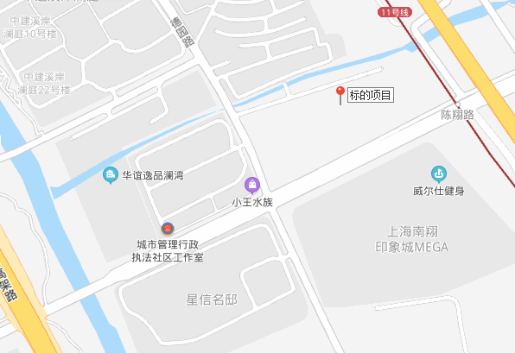

本项目位于陈翔公路地铁站，该站点位于地铁11号线的南翔站以及马陆站中间。附近的商业、办公均是典型的地铁周边社区商业形态，为满足周边居民而开设。竞品主要为南翔站周边的办公竞品：中冶祥腾城市广场；商业产品：绿茵商业广场。本月竞品楼盘情况：
项目名称 | 中冶祥腾城市广场 | 绿茵商业广场
最新报价 | 成交价格区间为  15000-21000元/平方米；  二手价格为  20000-29000元/平方米 | 成交价格区间为  22485-44269/平方米  二手价格为  21957-28475元/平方米
物业类型 | 办公 | 商业
区县 | 嘉定区 | 嘉定区
开发商 | 上海中冶祥佳投资有限公司 | 上海绿茵置业有限公司
建筑类别 | 塔楼 | 塔楼
装修状况 | 非毛坯 | 毛坯
地址 | 真南路4368号 | 银翔路935号
直线距离 | 2.4公里 | 2.9公里

7资金情况

7.1资金流出情况
2020年7月星绾监管账户范围内资金流出总额共计1.6元；星信各账户资金流出合计18,057,411.35元，其中信托监管账户资金流出5,471,059.97元，普通账户资金流出12,586,351.38元，另发生项目公司各账户（含监管户）间的互转100,229,818.20元。以上数据以项目公司提供的转账付款申请单、监管驻场人员通过网上银行打印对账单为准确定，两种数据相互印证时方可采用，但因监管驻场人员并不获取项目公司记账凭证，因此并不对该款项往来的具体会计记账科目进行确认，只以项目公司提供材料为准。资金流出中，项目公司缴纳的税金及员工社保费用的扣除，以其申报的数据为依据，由银行直接划扣；且资金流出未包含银行自动扣除的手续费等。
2020年7月星绾、星信资金使用情况详见下方表格：
（转下页）

2020年7月星绾资金使用情况表
序号 | 收款方 | 资金用途 | 金额（元） | 支付时间 | 出款账户 | 用款类型
1 | — | 手续费 | 1.60 | 2020/7/13 | 建设银行 | 财务费用
合计 |  |  | 1.6
注：以上不含银行自动扣除的手续费、工本费、水电费等。
2020年7月星信资金使用情况表
序号 | 收款方 | 资金用途 | 金额（元） | 支付时间 | 出款账户 | 用款类型
1 | — | 手续费 | 0.90 | 2020/7/6 | 上海农商行（6585） | 财务费用
2 | — | 手续费 | 0.90 | 2020/7/6 | 上海农商行（6585） | 财务费用
3 | 上海妹奕电子科技有限公司 | 营销部打印机费用 | 18,000.00 | 2020/7/9 | 上海农商行（6585） | 营业外支出
4 | — | 手续费 | 0.90 | 2020/7/9 | 上海农商行（6585） | 财务费用
5 | 浙江苏宁易购商贸有限公司 | 营销部办公费 | 566.91 | 2020/7/9 | 上海农商行（6585） | 营销费用
6 | — | 手续费 | 4.50 | 2020/7/9 | 上海农商行（6585） | 财务费用
7 | 上海绽点信息科技有限公司 | 楼层图及追加效果图合同 | 26,500.00 | 2020/7/9 | 上海农商行（6585） | 营销费用
8 | — | 手续费 | 0.90 | 2020/7/9 | 上海农商行（6585） | 财务费用
9 | 恽美林 | 营销部6月误餐费 | 3,021.18 | 2020/7/9 | 上海农商行（6585） | 营业外支出
10 | — | 手续费 | 0.90 | 2020/7/9 | 上海农商行（6585） | 财务费用
11 | 恽美林 | 营销部5月交通及餐费 | 19,900.00 | 2020/7/9 | 上海农商行（6585） | 管理费用
12 | — | 手续费 | 0.90 | 2020/7/9 | 上海农商行（6585） | 财务费用
13 | — | 手续费 | 0.90 | 2020/7/10 | 上海农商行（6585） | 财务费用
14 | — | 代发工资 | 260,930.53 | 2020/7/10 | 兴业银行（8741） | 管理费用
15 | 上海圣复市场营销策划有限公司 | 商铺整售合同6套全款房20%的退款 | 2,198,084.00 | 2020/7/10 | 上海农商行（6585） | 收费退缴
16 | — | 手续费 | 0.90 | 2020/7/10 | 上海农商行（6585） | 财务费用
17 | 安付宝商务有限公司客户备付金 | ok卡 | 30,000.00 | 2020/7/10 | 上海农商行（6585） | 营业外支出
18 | — | 手续费 | 0.90 | 2020/7/10 | 上海农商行（6585） | 财务费用
19 | 中智关爱通(上海)科技股份有限公司 | 星信5月服务费 | 6,100.00 | 2020/7/10 | 上海农商行（6585） | 管理费用
20 | — | 手续费 | 0.90 | 2020/7/10 | 上海农商行（6585） | 财务费用
21 | 中智关爱通（上海）科技股份有限公司 | 营销部5月服务费 | 3,900.00 | 2020/7/10 | 上海农商行（6585） | 管理费用
22 | — | 手续费 | 0.90 | 2020/7/10 | 上海农商行（6585） | 财务费用
23 | — | 手续费 | 0.90 | 2020/7/14 | 上海农商行（6585） | 财务费用
24 | 上海市对外服务浙江有限公司 | 星信6月服务费 | 9,270.04 | 2020/7/14 | 上海农商行（6585） | 管理费用
25 | — | 手续费 | 0.90 | 2020/7/14 | 上海农商行（6585） | 财务费用
26 | 上海市公积金管理中心（房改资金） | 星信6月公积金 | 55,938.00 | 2020/7/14 | 上海农商行（6585） | 管理费用
27 | — | 手续费 | 0.90 | 2020/7/14 | 上海农商行（6585） | 财务费用
28 | 上海星信房地产开发有限公司（社保账户） | 星信6月社保 | 68,000.00 | 2020/7/14 | 上海农商行（6585） | 管理费用
29 | — | 手续费 | 4.50 | 2020/7/14 | 上海农商行（6585） | 财务费用
30 | — | 代扣税 | 6,007,597.17 | 2020/7/14 | 上海农商行（6585） | 税费
31 | — | 代扣税 | 9,546.46 | 2020/7/14 | 上海农商行（6585） | 税费
32 | 中国电信股份有限公司上海分公司 | 营销部20年售楼处宽带 | 32,699.00 | 2020/7/14 | 上海农商行（6585） | 营业外支出
33 | — | 手续费 | 0.90 | 2020/7/14 | 上海农商行（6585） | 营销费用
34 | 张菲琳 | 退房款 | 489,799.00 | 2020/7/14 | 上海农商行（6585） | 收费退缴
35 | — | 手续费 | 0.90 | 2020/7/14 | 上海农商行（6585） | 财务费用
36 | 金鹏 | 退房款 | 483,115.00 | 2020/7/14 | 上海农商行（6585） | 收费退缴
37 | — | 手续费 | 0.90 | 2020/7/14 | 上海农商行（6585） | 财务费用
38 | 浙江大川照明有限公司 | 工程付款 | 22,869.00 | 2020/7/17 | 招商银行（0401） | 建筑工程费用
39 | — | 手续费 | 10.00 | 2020/7/17 | 招商银行（0401） | 财务费用
40 | 上海高程工程监理有限公司 | 工程付款 | 499,054.00 | 2020/7/17 | 招商银行（0401） | 建筑工程费用
41 | 上海宁瑞实业有限公司 | 工程付款 | 35,000.00 | 2020/7/17 | 招商银行（0401） | 建筑工程费用
42 | 国家电力有限公司 | 电费 | 290,304.00 | 2020/7/20 | 上海农商行（6585） | 建筑工程费用
43 | 张菲琳 | 退房款 | 489,079.00 | 2020/7/21 | 上海农商行（6585） | 收费退缴
44 | — | 手续费 | 0.90 | 2020/7/21 | 上海农商行（6585） | 财务费用
45 | 金鹏 | 退房款 | 481,397.00 | 2020/7/21 | 上海农商行（6585） | 收费退缴
46 | — | 手续费 | 0.90 | 2020/7/21 | 上海农商行（6585） | 财务费用
47 | 安付宝商务有限公司客户备付金 | Ok卡 | 30,000.00 | 2020/7/21 | 上海农商行（6585） | 营业外支出
48 | — | 手续费 | 0.90 | 2020/7/21 | 上海农商行（6585） | 财务费用
49 | 中国石化销售股份有限公司上海石油分公司 | 油费 | 5,000.00 | 2020/7/21 | 上海农商行（6585） | 营业外支出
50 | — | 手续费 | 0.90 | 2020/7/21 | 上海农商行（6585） | 财务费用
51 | 上海幸遇堂市场营销策划有限公司 | 合同付款 | 50,000.00 | 2020/7/22 | 上海农商行（6585） | 营销费用
52 | — | 手续费 | 0.90 | 2020/7/22 | 上海农商行（6585） | 财务费用
53 | 上海图彩图文制作有限公司 | 合同付款 | 18,900.00 | 2020/7/22 | 上海农商行（6585） | 营销费用
54 | — | 手续费 | 0.90 | 2020/7/22 | 上海农商行（6585） | 财务费用
56 | 上海图彩图文制作有限公司 | 合同付款 | 13,282.00 | 2020/7/22 | 上海农商行（6585） | 营销费用
57 | — | 手续费 | 0.90 | 2020/7/22 | 上海农商行（6585） | 财务费用
58 | 上海顶铭办公用品有限公司 | 合同付款 | 18,199.78 | 2020/7/22 | 上海农商行（6585） | 营销费用
59 | — | 手续费 | 0.90 | 2020/7/22 | 上海农商行（6585） | 财务费用
60 | 上海灵创广告有限公司 | 合同付款 | 100,000.00 | 2020/7/22 | 上海农商行（6585） | 营销费用
61 | — | 手续费 | 0.90 | 2020/7/22 | 上海农商行（6585） | 财务费用
62 | 上海格文印务有限公司 | 合同付款 | 53,000.00 | 2020/7/22 | 上海农商行（6585） | 营销费用
63 | — | 手续费 | 0.90 | 2020/7/22 | 上海农商行（6585） | 财务费用
64 | 融创物业服务集团有限公司上海分公司 | 合同付款 | 58,304.19 | 2020/7/22 | 上海农商行（6585） | 营销费用
65 | — | 手续费 | 0.90 | 2020/7/22 | 上海农商行（6585） | 财务费用
66 | 融创物业服务集团有限公司上海分公司 | 合同付款 | 84,242.38 | 2020/7/22 | 上海农商行（6585） | 营销费用
67 | — | 手续费 | 0.90 | 2020/7/22 | 上海农商行（6585） | 财务费用
68 | 上海板上飞花文化传播有限公司 | 合同付款 | 198,000.00 | 2020/7/22 | 上海农商行（6585） | 营销费用
69 | — | 手续费 | 0.90 | 2020/7/22 | 上海农商行（6585） | 财务费用
70 | 上海顶铭办公用品有限公司 | 合同付款 | 34,880.84 | 2020/7/22 | 上海农商行（6585） | 营销费用
71 | — | 手续费 | 0.90 | 2020/7/22 | 上海农商行（6585） | 财务费用
72 | 上海图彩图文制作有限公司 | 合同付款 | 24,000.00 | 2020/7/22 | 上海农商行（6585） | 营销费用
73 | — | 手续费 | 0.90 | 2020/7/22 | 上海农商行（6585） | 财务费用
74 | 金鹏 | 退房款 | 400,000.00 | 2020/7/22 | 上海农商行（6585） | 收费退缴
75 | — | 手续费 | 0.90 | 2020/7/22 | 上海农商行（6585） | 财务费用
76 | 张菲琳 | 退房款 | 400,000.00 | 2020/7/22 | 上海农商行（6585） | 收费退缴
77 | — | 手续费 | 0.90 | 2020/7/22 | 上海农商行（6585） | 财务费用
78 | 朱文斌 | 星信7月办公区电费 | 3,025.52 | 2020/7/22 | 上海农商行（6585） | 建筑工程费用
79 | — | 手续费 | 0.90 | 2020/7/22 | 上海农商行（6585） | 财务费用
80 | 朱文斌 | 星信1345月办公区电费 | 9,820.12 | 2020/7/22 | 上海农商行（6585） | 建筑工程费用
81 | — | 手续费 | 0.90 | 2020/7/22 | 上海农商行（6585） | 财务费用
82 | 上海申美饮料食品有限公司 | 桶装水费 | 720.00 | 2020/7/22 | 上海农商行（6585） | 营业外支出
83 | — | 手续费 | 0.90 | 2020/7/22 | 上海农商行（6585） | 财务费用
84 | 陈壬武 | 前期对外接待餐饮费 | 17,436.00 | 2020/7/23 | 上海农商行（6585） | 营销费用
85 | — | 手续费 | 0.90 | 2020/7/23 | 上海农商行（6585） | 财务费用
86 | 胡凤兰 | 项目部对外接待餐饮费用 | 3,487.00 | 2020/7/23 | 上海农商行（6585） | 管理费用
87 | — | 手续费 | 0.90 | 2020/7/23 | 上海农商行（6585） | 财务费用
89 | 胡凤兰 | 图纸复印费用 | 20,000.00 | 2020/7/23 | 上海农商行（6585） | 营业外支出
90 | — | 手续费 | 0.90 | 2020/7/23 | 上海农商行（6585） | 财务费用
91 | 胡凤兰 | 西环中心食堂费用 | 10,870.00 | 2020/7/23 | 上海农商行（6585） | 营业外支出
92 | — | 手续费 | 0.90 | 2020/7/23 | 上海农商行（6585） | 财务费用
93 | 胡凤兰 | 办公用品搬运费用 | 330.80 | 2020/7/23 | 上海农商行（6585） | 营业外支出
94 | — | 手续费 | 0.90 | 2020/7/23 | 上海农商行（6585） | 财务费用
95 | 上海晨光科力普办公用品有限公司 | 营销部周年礼品 | 1,170.00 | 2020/7/24 | 上海农商行（6585） | 营销费用
96 | — | 手续费 | 0.90 | 2020/7/24 | 上海农商行（6585） | 财务费用
97 | 车勤浩 | 营销部7月团建费 | 5,000.00 | 2020/7/24 | 上海农商行（6585） | 营业外支出
98 | — | 手续费 | 0.90 | 2020/7/24 | 上海农商行（6585） | 财务费用
99 | 浙江苏宁易购商贸有限公司 | 营销部38礼品 | 1,400.00 | 2020/7/24 | 上海农商行（6585） | 营销费用
100 | — | 手续费 | 4.50 | 2020/7/24 | 上海农商行（6585） | 财务费用
101 | 恽美林 | 营销部6月餐费 | 7,200.00 | 2020/7/24 | 上海农商行（6585） | 营业外支出
102 | — | 手续费 | 0.90 | 2020/7/24 | 上海农商行（6585） | 财务费用
103 | 恽美林 | 营销部7月办公及快递费 | 1,027.69 | 2020/7/24 | 上海农商行（6585） | 营业外支出
104 | — | 手续费 | 0.90 | 2020/7/24 | 上海农商行（6585） | 财务费用
105 | 上海姝奕电子科技有限公司 | 营销部6月办公费 | 686.00 | 2020/7/24 | 上海农商行（6585） | 营销费用
106 | — | 手续费 | 0.90 | 2020/7/24 | 上海农商行（6585） | 财务费用
107 | 恽美林 | 营销部6月办公桌椅 | 3,240.00 | 2020/7/24 | 上海农商行（6585） | 营业外支出
108 | — | 手续费 | 0.90 | 2020/7/24 | 上海农商行（6585） | 财务费用
109 | 中智关爱通（上海）科技股份有限公司 | 营销部6月通讯费 | 3,550.00 | 2020/7/24 | 上海农商行（6585） | 管理费用
110 | — | 手续费 | 0.90 | 2020/7/24 | 上海农商行（6585） | 财务费用
111 | 恽美林 | 营销部6月交通费 | 10,900.00 | 2020/7/24 | 上海农商行（6585） | 管理费用
112 | — | 手续费 | 0.90 | 2020/7/24 | 上海农商行（6585） | 财务费用
113 | 中智关爱通（上海）科技股份有限公司 | 6月关爱通 | 6,500.00 | 2020/7/24 | 上海农商行（6585） | 管理费用
114 | — | 手续费 | 0.90 | 2020/7/24 | 上海农商行（6585） | 财务费用
115 | 胡凤兰 | 对外接待餐饮费 | 452.00 | 2020/7/24 | 上海农商行（6585） | 营业外支出
116 | — | 手续费 | 0.90 | 2020/7/24 | 上海农商行（6585） | 财务费用
117 | 胡凤兰 | 打印费 | 890.24 | 2020/7/24 | 上海农商行（6585） | 营业外支出
118 | — | 手续费 | 0.90 | 2020/7/24 | 上海农商行（6585） | 财务费用
119 | 胡凤兰 | 快递费 | 875.00 | 2020/7/24 | 上海农商行（6585） | 营业外支出
120 | — | 手续费 | 0.90 | 2020/7/24 | 上海农商行（6585） | 财务费用
121 | 胡凤兰 | 图纸复印费用 | 2,005.00 | 2020/7/24 | 上海农商行（6585） | 营业外支出
122 | — | 手续费 | 0.90 | 2020/7/24 | 上海农商行（6585） | 财务费用
123 | 胡凤兰 | 滴滴打车费用 | 168.12 | 2020/7/24 | 上海农商行（6585） | 营业外支出
124 | — | 手续费 | 0.90 | 2020/7/24 | 上海农商行（6585） | 财务费用
125 | 胡凤兰 | 打印机费用 | 510.96 | 2020/7/24 | 上海农商行（6585） | 营业外支出
126 | — | 手续费 | 0.90 | 2020/7/24 | 上海农商行（6585） | 财务费用
127 | 恽美林 | 营销部7月团建费 | 2,274.00 | 2020/7/24 | 上海农商行（6585） | 营业外支出
128 | — | 手续费 | 0.90 | 2020/7/24 | 上海农商行（6585） | 财务费用
129 | 恽美林 | 营销部6月杂费 | 288.95 | 2020/7/24 | 上海农商行（6585） | 营业外支出
130 | — | 手续费 | 0.90 | 2020/7/24 | 上海农商行（6585） | 财务费用
131 | 魏轶群 | 营销部6月杂费及办公费 | 900.00 | 2020/7/24 | 上海农商行（6585） | 营业外支出
132 | — | 手续费 | 0.90 | 2020/7/24 | 上海农商行（6585） | 财务费用
133 | 艾奕康环境规划设计（上海）有限公司 | 工程款 | 98,000.00 | 2020/7/31 | 招商银行（0401） | 建筑工程费用
134 | 上海济生计量检测技术有限公司 | 工程款 | 77,178.00 | 2020/7/31 | 招商银行（0401） | 建筑工程费用
135 | 上海诺山工程设计咨询有限公司 | 工程款 | 470,000.00 | 2020/7/31 | 招商银行（0401） | 建筑工程费用
136 | 上海广域建筑装饰工程有限公司 | 工程款 | 163,134.00 | 2020/7/31 | 招商银行（0401） | 建筑工程费用
137 | 上海高新建设开发有限公司 | 工程款 | 281,383.00 | 2020/7/31 | 招商银行（0401） | 建筑工程费用
138 | 上海红弧建筑装饰工程有限公司 | 工程款 | 142,500.00 | 2020/7/31 | 招商银行（0401） | 建筑工程费用
139 | 上海鑫鹤市政建筑工程有限公司 | 工程款 | 360,072.00 | 2020/7/31 | 招商银行（0401） | 建筑工程费用
140 | 上海立胜工程检测技术有限公司 | 工程款 | 78,143.00 | 2020/7/31 | 招商银行（0401） | 建筑工程费用
141 | 上海地铁监护管理有限公司 | 工程款 | 115,900.00 | 2020/7/31 | 招商银行（0401） | 建筑工程费用
142 | 上海誉童建设集团有限公司 | 工程款 | 392,577.00 | 2020/7/31 | 招商银行（0401） | 建筑工程费用
143 | 上海荀瑞节能科技有限公司 | 工程款 | 139,000.00 | 2020/7/31 | 招商银行（0401） | 建筑工程费用
144 | 上海市北燃气销售有限公司 | 工程款 | 2,197,573.00 | 2020/7/31 | 招商银行（0401） | 建筑工程费用
145 | 上海伟历信工程咨询有限公司 | 工程款 | 398,666.97 | 2020/7/31 | 招商银行（0401） | 建筑工程费用
合计 |  |  | 18,057,411.35
注：1、以上资金流出不含内部资金调拨；
- 公司电费、员工社保、公积金、税金等为银行托管项目，银行根据申报金额自动扣款。

7.2资金内部转账情况
2020年7月期间，星绾、星信资金账内互转情况详见下方表格：

2020年7月星信账内互转表
序号 | 资金用途 | 付款行 | 收款行 | 金额 | 支付日期 | 用款类型
1 | 销售回款 | 上海农商行（6585） | 招商银行（0401） | 39,968,818.2 | 2020/7/1 | 往来款
2 | 销售回款 | 上海农商行（6585） | 招商银行（0401） | 50,000,000.00 | 2020/7/1 | 往来款
3 | 星信6月员工工资 | 上海农商行（6585） | 兴业银行（8741） | 261,000.00 | 2020/7/10 | 管理费用
4 | 存预售监管资金 | 招商银行（0401） | 工行（0857） | 10,000,000.00 | 2020/7/31 | 往来款
合计 |  |  | 100,229,818.2

7.3资金流入情况
2020年7月期间，星绾、星信资金流入情况详见下方表格：
2020年7月星绾资金流入情况表
序号 | 出款方 | 资金用途 | 金额（元） | 收入时间 | 收款账户 | 用款类型
1 | 中国对外经济贸易信托有限公司 | 二季度保障基金收益 | 8,195.42 | 2020/7/24 | 建设银行 | —
合计 |  |  | 8,195.42
注：1、以上资金流入不包括项目公司内部账户互转金额、支付后被银行退回款，内部转账及支付失败退回款项不属于资金流入。
2020年7月星信资金流入情况表
序号 | 出款方 | 资金用途 | 金额（元） | 收入时间 | 收款账户 | 用款类型
1 | — | 房款 | 3,455,811.00 | 2020-07-01 | 上海农商行（6585） | —
2 | — | 房款 | 771,230.00 | 2020-07-01 | 上海农商行（6585） | —
3 | — | 房款 | 500,000.00 | 2020-07-01 | 上海农商行（6585） | —
4 | — | 房款 | 20,000.00 | 2020-07-01 | 上海农商行（6585） | —
5 | — | 房款 | 1,099,958.00 | 2020-07-02 | 上海农商行（6585） | —
6 | — | 房款 | 99,979.00 | 2020-07-03 | 上海农商行（6585） | —
7 | — | 房款 | 39,958.00 | 2020-07-06 | 上海农商行（6585） | —
8 | — | 房款 | 2,354,853.00 | 2020-07-06 | 上海农商行（6585） | —
9 | — | 房款 | 59,958.00 | 2020-07-06 | 上海农商行（6585） | —
10 | — | 房款 | 200,000.00 | 2020-07-06 | 上海农商行（6585） | —
11 | — | 房款 | 200,000.00 | 2020-07-07 | 上海农商行（6585） | —
12 | — | 房款 | 50,000.00 | 2020-07-08 | 上海农商行（6585） | —
13 | — | 房款 | 589,958.00 | 2020-07-09 | 上海农商行（6585） | —
14 | — | 房款 | 2,928,419.00 | 2020-07-13 | 上海农商行（6585） | —
15 | — | 房款 | 1,739,430.00 | 2020-07-13 | 上海农商行（6585） | —
16 | — | 房款 | 99,979.00 | 2020-07-13 | 上海农商行（6585） | —
17 | — | 房款 | 590,000.00 | 2020-07-13 | 上海农商行（6585） | —
18 | — | 房款 | 1,459,937.00 | 2020-07-16 | 上海农商行（6585） | —
19 | — | 房款 | 49,979.00 | 2020-07-17 | 上海农商行（6585） | —
20 | — | 房款 | 100,000.00 | 2020-07-19 | 上海农商行（6585） | —
21 | — | 房款 | 889,937.00 | 2020-07-20 | 上海农商行（6585） | —
22 | — | 房款 | 99,979.00 | 2020-07-20 | 上海农商行（6585） | —
23 | — | 房款 | 1,300,000.00 | 2020-07-20 | 上海农商行（6585） | —
24 | — | 房款 | 870,000.00 | 2020-07-20 | 上海农商行（6585） | —
25 | — | 房款 | 480,000.00 | 2020-07-21 | 上海农商行（6585） | —
26 | — | 房款 | 479,979.00 | 2020-07-21 | 上海农商行（6585） | —
27 | — | 退税 | 439,112.39 | 2020-07-21 | 上海农商行（6585） | —
28 | — | 房款 | 99,979.00 | 2020-07-23 | 上海农商行（6585） | —
29 | — | 房款 | 399,937.00 | 2020-07-24 | 上海农商行（6585） | —
30 | — | 房款 | 100,000.00 | 2020-07-24 | 上海农商行（6585） | —
31 | — | 房款 | 100,000.00 | 2020-07-24 | 上海农商行（6585） | —
32 | — | 房款 | 500,000.00 | 2020-07-24 | 上海农商行（6585） | —
33 | — | 房款 | 1,500,000.00 | 2020-07-24 | 上海农商行（6585） | —
34 | — | 房款 | 300,000.00 | 2020-07-25 | 上海农商行（6585） | —
35 | — | 房款 | 4,390,299.00 | 2020-07-27 | 上海农商行（6585） | —
36 | — | 房款 | 5,524,334.00 | 2020-07-27 | 上海农商行（6585） | —
37 | — | 房款 | 509,895.00 | 2020-07-27 | 上海农商行（6585） | —
38 | — | 房款 | 480,000.00 | 2020-07-27 | 上海农商行（6585） | —
39 | — | 房款 | 100,000.00 | 2020-07-27 | 上海农商行（6585） | —
40 | — | 房款 | 939,937.00 | 2020-07-28 | 上海农商行（6585） | —
41 | — | 房款 | 9,280,000.00 | 2020-07-28 | 上海农商行（6585） | —
42 | — | 房款 | 1,490,000.00 | 2020-07-28 | 上海农商行（6585） | —
43 | — | 房款 | 6,529,916.00 | 2020-07-29 | 上海农商行（6585） | —
44 | — | 一期用户车位款 | 70,000.00 | 2020-07-29 | 上海农商行（6585） | —
45 | — | 房款 | 6,941,336.00 | 2020-07-30 | 上海农商行（6585） | —
46 | — | 房款 | 4,579,937.00 | 2020-07-31 | 上海农商行（6585） | —
47 | — | 房款 | 200,000.00 | 2020-07-31 | 上海农商行（6585） | —
48 | — | 按揭款 | 830,000.00 | 2020-7-15 | 招商银行（0401） | —
49 | — | 按揭款 | 1,000,000.00 | 2020-7-15 | 招商银行（0401） | —
50 | — | 按揭款 | 2,260,000.00 | 2020-7-15 | 招商银行（0401） | —
51 | — | 按揭款 | 1,750,000.00 | 2020-7-15 | 招商银行（0401） | —
52 | — | 按揭款 | 540,000.00 | 2020-7-15 | 招商银行（0401） | —
53 | — | 按揭款 | 880,000.00 | 2020-7-15 | 招商银行（0401） | —
54 | — | 按揭款 | 2,430,000.00 | 2020-7-15 | 招商银行（0401） | —
55 | — | 按揭款 | 2,000,000.00 | 2020-7-15 | 招商银行（0401） | —
56 | — | 按揭款 | 500,000.00 | 2020-7-15 | 招商银行（0401） | —
57 | — | 按揭款 | 1,000,000.00 | 2020-7-15 | 招商银行（0401） | —
58 | — | 按揭款 | 960,000.00 | 2020-7-15 | 招商银行（0401） | —
59 | — | 按揭款 | 520,000.00 | 2020-7-15 | 招商银行（0401） | —
60 | — | 按揭款 | 530,000.00 | 2020-7-16 | 招商银行（0401） | —
合计 |  |  | 80,204,026.39
注：1、以上资金流入不包括支付后被银行退回款，内部转账及支付失败退回款项不属于资金流入。
2、以上资金流入不含由项目公司账内互转。

7.4资金结算
7.4.1各账户余额
根据项目公司提供的银行对账单，截至2020年7月31日，项目公司各账户余额见下表。
截至2020年7月31日星绾各银行账户余额表
序号 | 开户行 | 账号 | 余额（元） | 备注
1 | 中国建设银行股份有限公司上海分行营业部 | 13056000000064387 | 599,847.82 | 基本户
总计 |  | —— | 599,847.82

截至2020年7月31日星信各银行账户余额表
序号 | 开户行 | 账号 | 余额（元） | 备注
1 | 上海农村商业银行股份有限公司营业部 | 50131000762066585 | 74,167,166.47 | 基本户
2 | 兴业银行上海普陀支行 | 216160100100178741 | 521.03 | 一般户
3 | 招商银行上海分行营业部（销售监管户） | 121915970910401 | 100,665,552.35 | 信托监管户
4 | 招商银行上海分行营业部（房贷监管户） | 121915970910202 | 3,029,929.27 | 信托监管户
5 | 中国工商银行股份有限公司上海市虹桥开发区支行（政府监管户） | 1001242719300770857 | 10,000,000.00 | 预售资金监管户  （无对账单）
总计 |  | —— | 187,863,169.12

附件

附件一 对账单（网银截图）
星绾网银交易明细截图
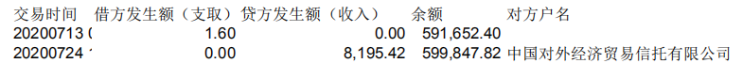

星信网银交易明细截图
上海农村商业银行股份有限公司营业部（6585）

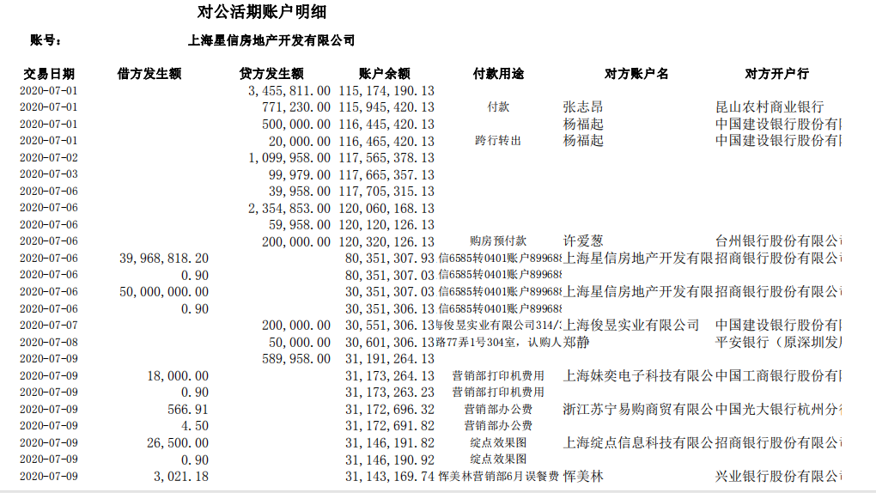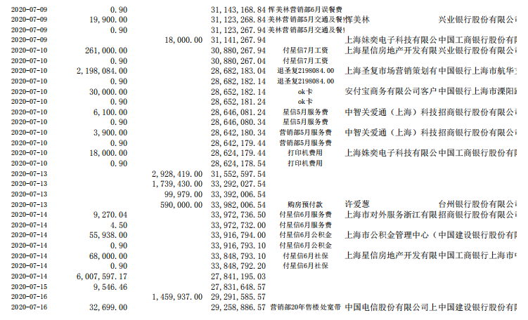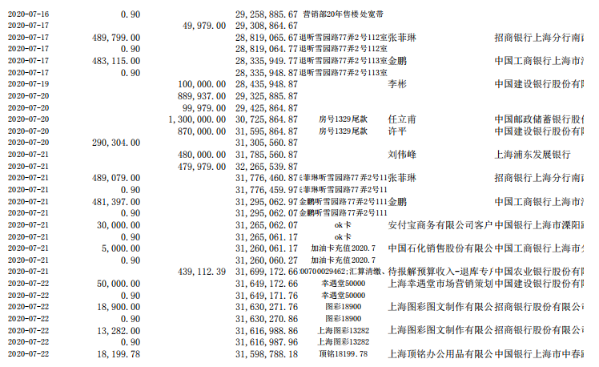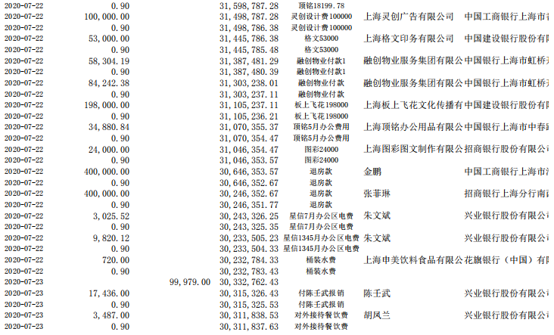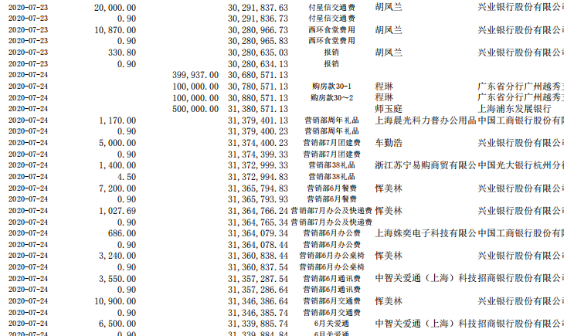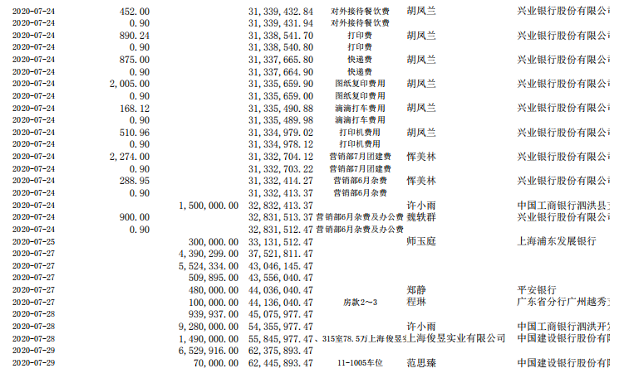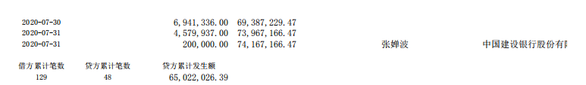

兴业银行上海普陀支行（8741）
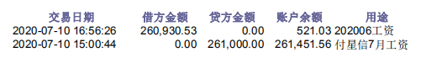

招商银行上海分行营业部（0202）
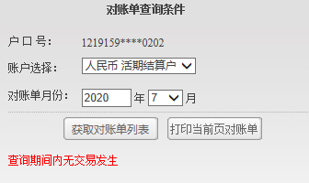

招商银行上海分行营业部（0401）

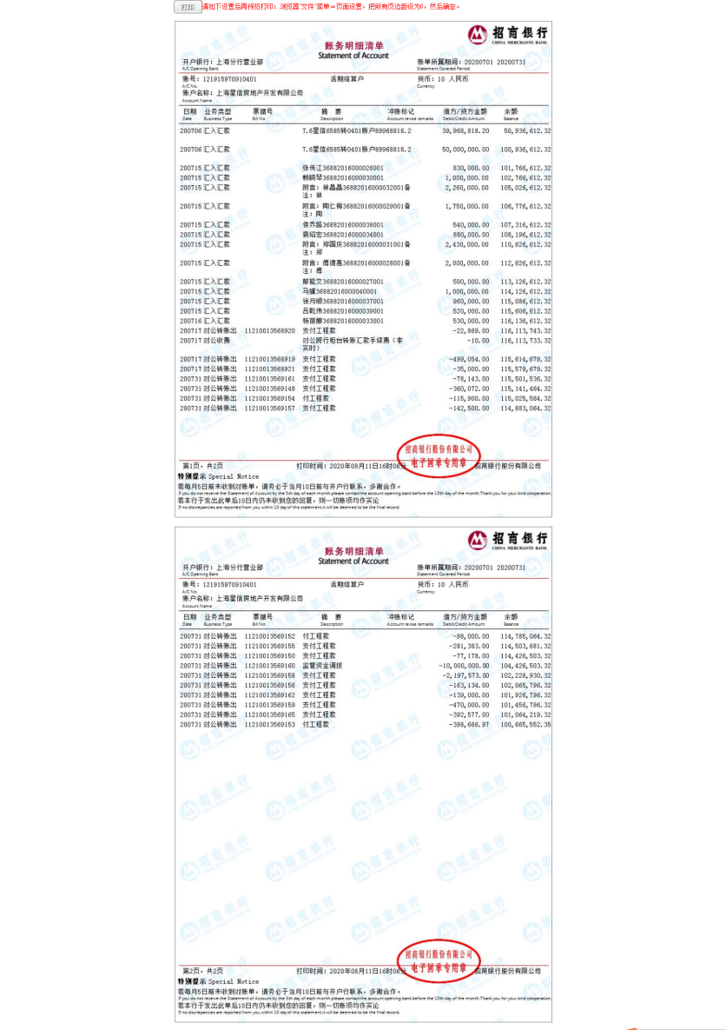

附件二 共管物品使用登记簿
星绾印鉴使用登记

星信印鉴使用登记
上述表格中第一列序号数字仅作为底稿标记使用，对外无特殊含义，用印序号以监管电子版记录为准

附件三 星信资金流出分类情况表
币种：人民币单位：元
资金用途/时间 | 土地费用 | 前期费用 | 建筑工程费用 | 开发间接费用 | 财务费用 | 税费 | 管理费用 | 营销费用 | 往来款 | 营业外支出 | 收费退缴 | 总计
2020/3 |  |  | 354,179.00 |  |  |  |  | 3,000,000.00 |  | 6,740.56 |  | 3,360,919.56
2020/4 |  |  | 240,624,755.59 |  | 2,959,041.64 | 3,886.09 | 190,763.03 | 4,000,000.00 |  | 189,000.00 | 100,000.00 | 248,067,446.35
2020/5 |  | 12,923.00 | 24,518,012.00 |  | 1,542,544.97 | 997,123.95 | 317,444.88 | 1,016,641.00 |  | 44,920.20 |  | 28,449,610.00
2020/6 |  |  | 126,155,641.32 |  | 17,009,976.31 | 970,056.89 | 687,470.04 | 542,691.99 |  | 72,653.40 | 1,852,140.80 | 147,290,630.75
2020/7 |  |  | 5,774,199.61 |  | 76.60 | 6,017,143.63 | 448,475.57 | 700,569.00 | 10,000,000.00 | 175,472.94 | 4,941,474.00 | 28,057,411.35
总计 | 0.00 | 12,923.00 | 397,426,787.52 | 0.00 | 21,511,639.52 | 7,988,210.56 | 1,644,153.52 | 9,259,901.99 | 10,000,000.00 | 488,787.10 | 6,893,614.80 | 455,226,018.01

